微分方程数值解实验报告

|  |  |
| --- | --- |
| 班级： | 应数拔尖1501 |
| 姓名： | 冯洲 |
| 学号： | U201510104 |
| 指导老师： | 张诚坚 |

## 1实验一

### 1.1问题描述及要求

设有初值问题：



其精确解为.试取步长h=0.01,分别应用三阶Adams-Monlton方法和三阶RadauIIA方法计算该初值问题，做出其数值解的曲线图及整体误差曲线图。

### 1.2问题求解

#### 1.2.1RadauIIA方法

首先，根据三阶RadauIIA方法，并利用题设所给条件，画出数值解的曲线图及整体误差曲线图如下：

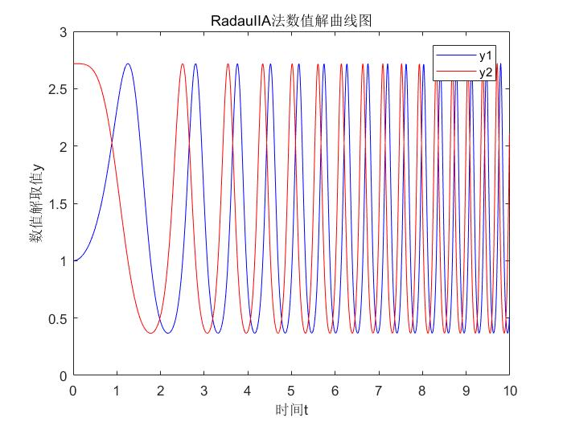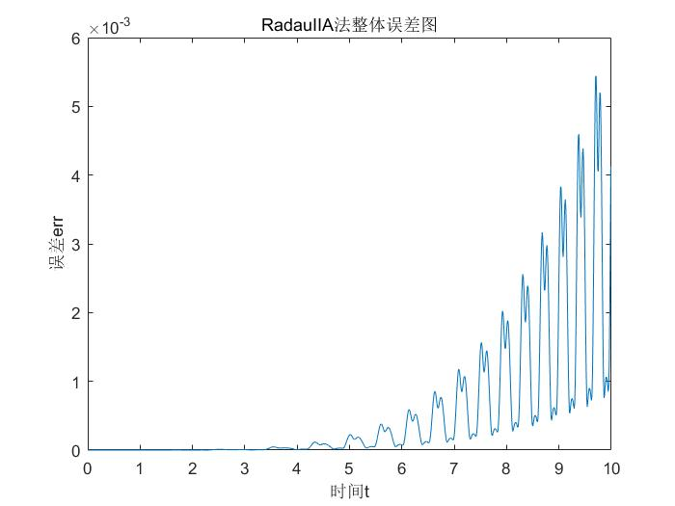

#### 1.2.2Adams-Monlton方法

然后，利用Adams-Monlton方法求出方程的数值解的曲线图及整体误差曲线图如下：

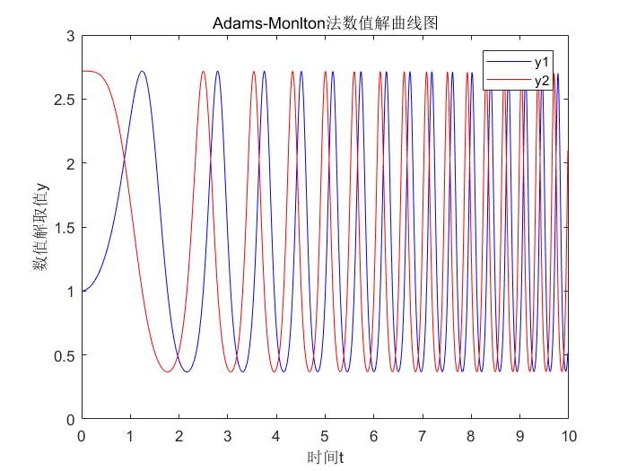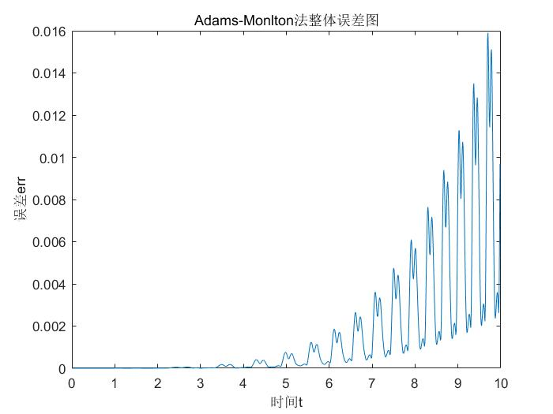

比较两种方法的整体误差图可以看出，两者的误差分布的变化趋势相似，但是两者的误差虽然都很小，但是RadauIIA方法的误差最大值要比Adams-Monlton方法的小。

### 1.3实验一代码

#### 1.3.1主程序代码

clc,clear

%% 输入参数准备

a=0;b=10;y0=[1 exp(1)]';d=2;h=0.01;

%% Radau2

Radau2a(a,b,y0,d,h);

%% adams

adams(a,b,y0,d,h);

#### 1.3.2算法及函数代码附后

## 2实验二

### 2.1问题描述及要求

试取步长，应用五点差分格式及Jacobi迭代法，G-S迭代法，最佳JOR方法，最佳SOR方法，最佳单参数ADI方法和共轭梯度法，求解边值问题：

要求：

①作出用共轭梯度法的解曲面图

②作出用共轭梯度法的误差曲面图

③列出诸迭代法的迭代步数

### 2.2问题求解

首先，对求解区域进行网格划分，步长。

然后，根据方程构造五点差分格式如下：



接着，由差分格式导出方程式，加上边值条件，构造问题的线性方程组

最后，由题设要求的诸线性方程组的迭代解法求解该线性方程组，得出相应的数值解。

其中，对于共轭梯度法求出的数值解，画出其数值解曲面如下：

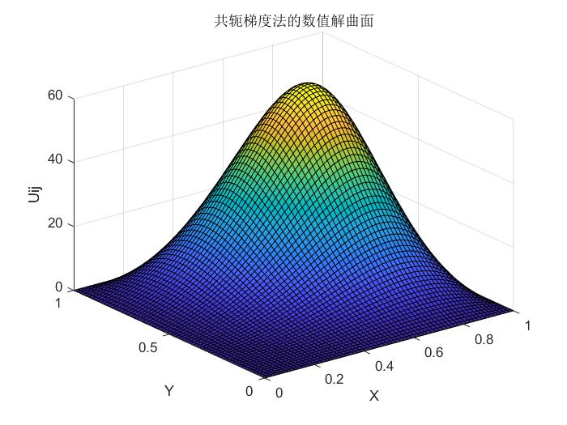

并且通过与精确解进行比较的得到的误差曲面图如下：

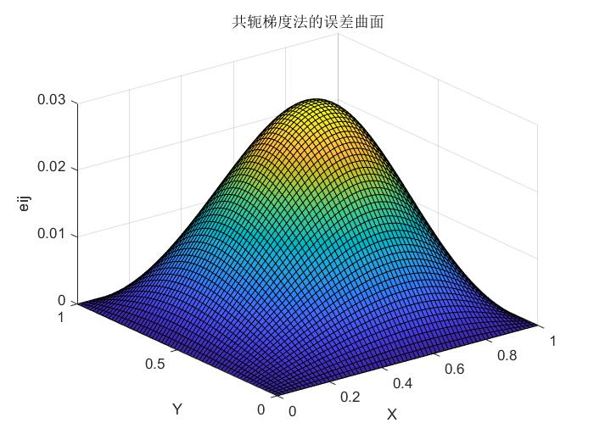

最后，在通过诸迭代法求解线性方程组的过程中，取步长h=1/64，迭代精度要求达到10^-12，从零初值开始迭代达到要求所需的迭代次数如下表：

|  |  |  |  |  |  |  |  |
| --- | --- | --- | --- | --- | --- | --- | --- |
| **迭代次数表** | | | | | | | |
|  | **Jacobi法** | **Gauss-Seidel法** | **最佳JOR法** | **最佳SOR法** | **最佳ADI法** | **共轭梯度法** |
| **迭代次数k** | **23116** | **11856** | **23116** | **389** | **331** | **257** |

从表中可以看出，Jacobi法，Gauss-Seidel法以及最佳JOR法迭代次数很多，而最佳SOR法，最佳ADI法，共轭梯度法的迭代次数明显较少，其中属共轭梯度法最优。

### 2.3实验二代码

#### 2.3.1主程序代码

%主程序，

%% 迭代格式的标准化

clc,clear

N=64;

%给划分排序

p=zeros(N-1,N-1);

for i=1:(N-1)

for j=1:(N-1)

if i+j<=N

p(N-i,j)=(i+j-1)*(i+j-2)/2+i;

else

p(N-i,j)=(N-1)^2-(N-1-i+(2*N-(i+j)-1)*(2*N-(i+j)-2)/2);

end

end

end

p2=zeros(N-1,N-1);

for i=1:N-1

p2(i,:)=p(N-i,:);

end

A=zeros((N-1)^2,(N-1)^2);

b=zeros((N-1)^2,1);

%构造A与b

for i=1:N-1

for j=1:N-1

b(p2(i,j))=f(j/N,i/N)/(N^2);

A(p2(i,j),p2(i,j))=-4;

if i>1

A(p2(i,j),p2(i-1,j))=1;

end

if j>1

A(p2(i,j),p2(i,j-1))=1;

end

if i<N-1

A(p2(i,j),p2(i+1,j))=1;

end

if j<N-1

A(p2(i,j),p2(i,j+1))=1;

end

end

end

%构造L,D,U

L=zeros((N-1)^2,(N-1)^2);

D=zeros((N-1)^2,(N-1)^2);

U=zeros((N-1)^2,(N-1)^2);

for i=1:(N-1)^2

for j=1:(N-1)^2

if i>j

L(i,j)=A(i,j);

else if i==j

D(i,j)=A(i,j);

else

U(i,j)=A(i,j);

end

end

end

end

%构造ADI所需的A1，A2,b1

A1=zeros((N-1)^2,(N-1)^2);

A2=zeros((N-1)^2,(N-1)^2);

h1=-N^2;h2=2*N^2;

for i=1:N-1

for j=1:N-1

A1(p2(i,j),p2(i,j))=h2;

A2(p2(i,j),p2(i,j))=h2;

if i>1

A2(p2(i,j),p2(i-1,j))=h1;

end

if j>1

A1(p2(i,j),p2(i,j-1))=h1;

end

if i<N-1

A2(p2(i,j),p2(i+1,j))=h1;

end

if j<N-1

A1(p2(i,j),p2(i,j+1))=h1;

end

end

end

b1=-b*(N^2);

%精确解

Z=zeros(N+1,N+1);

for i=1:(N+1)

for j=1:(N+1)

Z(i,j)=z((j-1)/N,(i-1)/N);

end

end

%% 迭代求解

[X1 T1]=Jacobian(D,L,U,b);

[X2 T2]=GuassSeidel(D,L,U,b);

[X3 T3]= bestJOR(D,L,U,b);

[X4 T4]= bestSOR(D,L,U,b);

[X5 T5]= bestADI(A1,A2,b1);

[X6 T6]= congrad(A,b);

%导出共轭梯度法的解（矩阵版本）

U=zeros(N-1,N-1);

for i=1:N-1

for j=1:N-1

U(i,j)=X6(p2(i,j));

end

end

U=[zeros(N-1,1) U zeros(N-1,1)];

U=[zeros(1,N+1);U;zeros(1,N+1)];

%% 画图及制表

%共轭梯度法的解曲面

x=0:1/N:1;

y=x;

[X Y]=meshgrid(x,y);

figure(1)

surf(X,Y,U)

shading faceted

xlabel('X')

ylabel('Y')

zlabel('Uij')

title('共轭梯度法的数值解曲面')

%共轭梯度法的误差曲面

figure(2)

err=abs(U-Z);

surf(X,Y,err)

shading faceted

xlabel('X')

ylabel('Y')

zlabel('eij')

title('共轭梯度法的误差曲面')

%各迭代法的迭代步数，即Ti

T1,T2,T3,T4,T5,T6

#### 2.3.2算法及函数代码附后

## 3实验三

### 3.1问题描述及要求

试构造差分格式求解Burger方程的初边值问题



要求：

①给出计算格式和算法代码（取步长）

②做出求解曲面

### 3.2问题求解

首先，对求解区域进行网格划分，步长。

然后，注意到，于是根据方程构造差分格式如下：



接着，由差分格式导出方程式，加上初边值条件，构造问题的线性方程组

最后，由化简地差分格式可以看出，待求解的线性方程组恰好满足追赶法所需要求，然后由追赶法一层一层地求出的数值解，画出其数值解曲面如下：

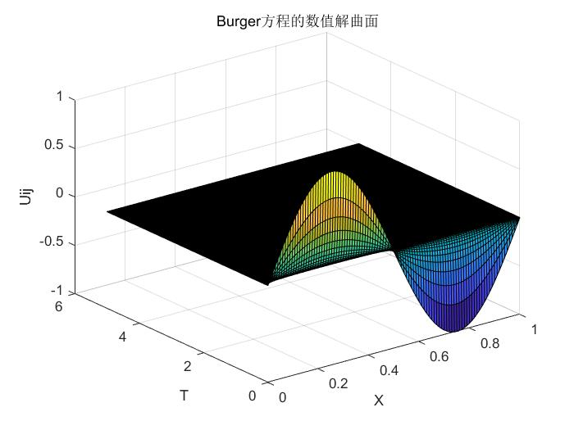

### 3.3实验三代码

#### 3.3.1主程序代码

clc,clear

%% 求解算法的输入参数

U=zeros(501,101);

U1=0:0.01:1;

U(1,:)=sin(2*pi()*U1);

h=0.01;tt=0.01;r=tt/(h^2);

%左端追赶法的求解矩阵

a=-r*ones(98,1);b=(1+2*r)*ones(99,1);c=-r*ones(98,1);

d=zeros(99,1);

%% 运行求解

for i=2:501

%构造追赶法右端向量

for j=2:100

d(j-1)=f(U(i-1,j),U(i-1,j+1));

end

%求U（i，：）

U(i,2:100)=chase(a,b,c,d);

end

%% 画出解曲图

x=0:0.01:1;

t=0:0.01:5;

[X T]=meshgrid(x,t);

figure(1)

surf(X,T,U)

shading faceted

xlabel('X')

ylabel('T')

zlabel('Uij')

title('Burger方程的数值解曲面')

#### 3.3.2算法及函数代码

function x=chase(a,b,c,d)

n=length(b);

x=zeros(n,1);

f=zeros(n,1);

g=zeros(n,1);

f(1)=c(1)/b(1);g(1)=d(1)/b(1);

for i =2:(n-1)

h(i)=b(i)-f(i-1)*a(i-1);f(i)=c(i)/h(i);

g(i)=(d(i)-g(i-1)*a(i-1))/h(i);

end

g(n)=(d(n)-g(n-1)*a(n-1))/(b(n)-f(n-1)*a(n-1));x(n)=g(n);

for i=(n-1):-1:1

x(i)=g(i)-f(i)*x(i+1);

end

function z=f( x,y)

%迭代格式转化之后的右端

z=x-0.5*(y^2-x^2);

end

## 4实验四

### 4.1问题描述及要求

用线性元法求下列边值问题的数值解（取单元长度h=0.1）：



（精确解为）

要求：

①要求在同一坐标系下给出真解及有限元解的曲线图

②计算有限元解的误差，

### 4.2问题求解

第一步，对求解区域进行网格划分，按照要求取

第二步，基于虚功原理，由边值条件及方程形式得到Garlerkin方程为：



第三步，由内积及基函数的表达式算出方程的系数矩阵为



由此看出系数矩阵为三对角型，适用于追赶法求解。

第四步，由前一步的计算的系数矩阵及右端向量的结果，由追赶法计算Galerkin方程的解，得到基函数的系数：



第五步，由计算的有限元解以及真解，在同一坐标系下画出曲线图如下：

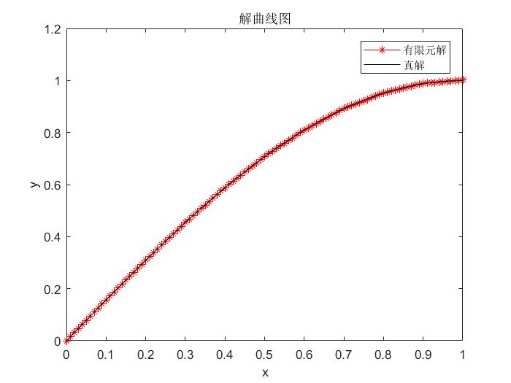

由于在上图中无法明显辨别有限元解与真解的区别，所以在各计算点出画出局部绝对误差曲线图如下：

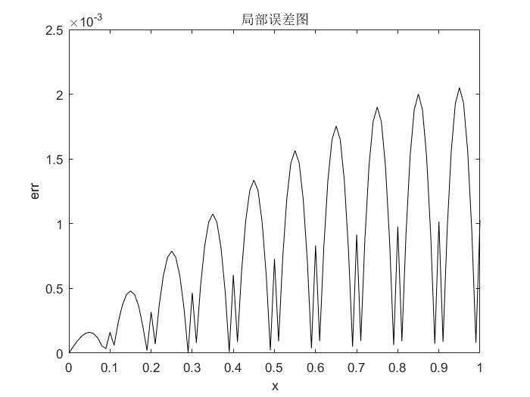

最后根据要求计算出有限元解与真解之间的两种整体误差如下：

|  |  |
| --- | --- |
| 有限元解的整体误差表 | |
|  |  |
| 0.0009765 | 0.0513343 |

### 4.3实验四代码

#### 4.3.1主程序代码

clc,clear

%迭代系数矩阵的构造

h=0.1;

u=zeros(10,1);%目标系数

%右端向量

d=zeros(10,1);

for j=1:9

d(j)=(4/h*sin(j*h*pi()/2))-2/h*(sin((j+1)*h*pi()/2)+sin((j-1)*h*pi()/2));

end

d(10)=2/h*(1-sin((1-h)*pi()/2));

%构造追赶法系数矩阵

a=ones(9,1);

b=ones(10,1);

c=ones(9,1);

a=(-1/h+pi()^2*h/24)*a;

c=(-1/h+pi()^2*h/24)*c;

b=(2/h+pi()^2*h/6)*b;

b(10)=1/h+pi()^2*h/12;

%利用追赶法求解并展示曲线

u=chase(a,b,c,d);

x1=0:0.01:1;

y1=sin(pi()/2*x1);

y2=zeros(101,1);

for i=1:9

for j=0:1:10

y2(10*i+j+1)=u(i+1)/h*j*0.01+u(i)*(1-1/h*j*0.01);

end

end

for j=0:10

y2(j+1)=u(1)/h*j*0.01;

end

figure(1)

plot(x1,y2,'r*-',x1,y1,'k-');

xlabel('x' ); ylabel( 'y' );

legend('有限元解','真解');

title('解曲线图');

%画出局部误差图

figure(2)

r=abs(y1-y2');

plot(x1,r,'k-');

xlabel('x' ); ylabel( 'err' );

title('局部误差图');

%%

%求两种误差

%基函数内积矩阵

A1=zeros(10,10);

for i=1:10

if i>1 && i<10

A1(i,i)=2/3*h;

A1(i,i+1)=1/6*h;

A1(i,i-1)=1/6*h;

else

if i==1

A1(i,i)=2/3*h;

A1(i,i+1)=1/6*h;

else

A1(i,i-1)=1/6*h;

A1(i,i)=1/3*h;

end

end

end

A1(10,10)=1/3*h;

%基函数的导数内积矩阵

A2=zeros(10,10);

for i=1:10

if i>1 && i<10

A2(i,i)=2/h;

A2(i,i+1)=-1/h;

A2(i,i-1)=-1/h;

else

if i==1

A2(i,i)=2/h;

A2(i,i+1)=-1/h;

else

A2(i,i-1)=-1/h;

A2(i,i)=1/h;

end

end

end

A2(10,10)=1/h;

%真解与基函数的内积向量

A3=2/(pi()^2)*d;

%内积的导数与真解的导数的内积向量

A4=zeros(10,1);

for i=1:9

A4(i)=1/h*(2*sin(pi()*i*h/2)-sin(pi()*(i-1)*h/2)-sin(pi()*(i+1)*h/2));

end

A4(10)=1/h*(1-sin((1-h)*pi()/2));

%% 计算误差

%误差L2

B1=zeros(10,10);

for i=1:10

for j=1:10

B1(i,j)=A1(i,j)*u(i)*u(j);

end

end

B2=u.*A3;

r1=(1/2-2*sum(B2(:))+sum(B1(:)))^0.5

%误差H1

B3=zeros(10,10);

for i=1:10

for j=1:10

B3(i,j)=A2(i,j)*u(i)*u(j);

end

end

B4=u.*A4;

r2=(pi()^2/8-2*sum(B4(:))+sum(B3(:)))^0.5;

r2=r2+r1

#### 4.3.2算法及函数代码

function x=chase(a,b,c,d)

n=length(b);

x=zeros(n,1);

f=zeros(n,1);

g=zeros(n,1);

f(1)=c(1)/b(1);g(1)=d(1)/b(1);

for i =2:(n-1)

h(i)=b(i)-f(i-1)*a(i-1);f(i)=c(i)/h(i);

g(i)=(d(i)-g(i-1)*a(i-1))/h(i);

end

g(n)=(d(n)-g(n-1)*a(n-1))/(b(n)-f(n-1)*a(n-1));x(n)=g(n);

for i=(n-1):-1:1

x(i)=g(i)-f(i)*x(i+1);

end

## 5附录

### 5.1实验一算法代码

function z=Radau2a(a,b,y0,d,h)

A=[5/12 -1/12;3/4 1/4];

B=[3/4 1/4];c=[1/3,1]';

A1=[0 0 0;1/3 0 0;0 2/3 0]; %三阶Heun方法计算初值

B1=[1/4 0 3/4];t0=a;s=2;

Z1=[];Z2=[];Z3=[];Z4=[];

i=1;

for n=a+h:h:b

Z1(i)=t0;Z2(i)=y0(1);Z3(i)=y0(2);

Z4(i)=norm(y0-[exp(sin(t0*t0)) exp(cos(t0*t0))]',2);

err1=1;err2=1;t=kron(ones(s,1),t0)+h*c;

tc11=t0;tc12=t0+c(1)*h/3;tc13=t0+2*c(1)*h/3;

Y11=y0;Y12=y0+h*c(1)*kron(A1(2,1),eye(d))*fa(tc11,Y11);

Y13=y0+h*c(1)*kron(A1(3,1:2),eye(d))*[fa(tc11,Y11);fa(tc12,Y12)];

Y10=y0+h*c(1)*kron(B1(1:3),eye(d))*[fa(tc11,Y11);fa(tc12,Y12);fa(tc13,Y13)];

tc21=t0;tc22=t0+c(2)*h/3;tc23=t0+c(2)*h/3;

Y21=y0;Y22=y0+h*c(2)*kron(A1(2,1),eye(d))*fa(tc21,Y21);

Y23=y0+h*c(2)*kron(A1(3,1:2),eye(d))*[fa(tc21,Y21);fa(tc12,Y22)];

Y20=y0+h*c(2)*kron(B1(1:3),eye(d))*[fa(tc21,Y21);fa(tc22,Y22);fa(tc23,Y23)];

Y0=[Y10;Y20];

while err1>=10^(-12) && err2>=10^(-12)

F=[fa(t(1),[Y0(1);Y0(2)]);fa(t(2),[Y0(3);Y0(4)])];

r=Y0-kron(ones(s,1),y0)-h*kron(A,eye(d))*F;

dF=[dfa(t(1),[Y0(1);Y0(2)]) zeros(2,2);zeros(2,2) dfa(t(2),[Y0(3);Y0(4)])];

Y1=Y0-inv(eye(s*d)-h*kron(A,eye(d))*dF)*r;

err1=norm(Y1-Y0);err2=norm(r);Y0=Y1;

end

y1=y0+h*kron(B,eye(d))*[fa(t(1),[Y0(1);Y0(2)]);fa(t(2),[Y0(3);Y0(4)])];

t0=t0+h;y0=y1;i=i+1;

end

figure(1)

plot(Z1,Z2,'b',Z1,Z3,'r');

xlabel('时间t');ylabel('数值解取值y');

legend('y1','y2','Location','Northeast');

title('RadauIIA法数值解曲线图');

figure(2)

plot(Z1,Z4);

xlabel('时间t');ylabel('误差err');

title('RadauIIA法整体误差图');

function z=adams(a,b,y0,d,h)

t0=a;alpha=[0 -1 -1]'; beta=[-1 8 5]'/12;

A=[0 0 0;1/3 0 0;0 2/3 0];

B=[1/4 0 3/4];

c=[0 1/3 2/3]';

Z1=[];Z2=[];Z3=[];Z4=[];

i=1;

tc1=t0+c(1)*h;tc2=t0+c(2)*h;tc3=t0+c(3)*h;

Y1=y0;Y2=y0+h*kron(A(2,1),eye(d))*fa(tc1,Y1);

Y3=y0+h*kron(A(3,1:2),eye(d))*[fa(tc1,Y1);fa(tc2,Y2)];

y1=y0+h*kron(B(1:3),eye(d))*[fa(tc1,Y1);fa(tc2,Y2);fa(tc3,Y3)];

for n=a+2*h:h:b

Z1(i)=t0;Z2(i)=y1(1);Z3(i)=y1(2);

% Z4(i)=norm(y1-[(2*pi-t0-h)*cos(t0+h) (2*pi-t0-h)*sin(t0+h)]',2);

Z4(i)=norm(y1-[exp(sin((t0+h)*(t0+h))) exp(cos((t0+h)*(t0+h)))]',2);

t1=t0+h;t2=t0+2*h;tc1=t0+(1+c(1))*h;tc2=t0+(1+c(2))*h;tc3=t0+(1+c(3))*h;

Y1=y1;Y2=y1+h*kron(A(2,1),eye(d))*fa(tc1,Y1);

Y3=y1+h*kron(A(3,1:2),eye(d))*[fa(tc1,Y1);fa(tc2,Y2)];

y20=y1+h*kron(B(1:3),eye(d))*[fa(tc1,Y1);fa(tc2,Y2);fa(tc3,Y3)];

w=h*(beta(1)*fa(t0,y0)+beta(2)*fa(t1,y1))-(alpha(1)*y0+alpha(2)*y1);

err1=1;err2=1;

while err1>10^(-12) && err2>=10^(-12)

r=y20-h*beta(3)*fa(t2,y20)-w;

y21=y20-inv(eye(d)-h*beta(3)*dfa(t2,y20))*r;

err1=norm(y21-y20);err2=norm(r);

y20=y21;

end

y2=y20;t0=t0+h;y0=y1;y1=y2;

i=i+1;

end

figure(3)

plot(Z1,Z2,'b',Z1,Z3,'r');

xlabel('时间t');ylabel('数值解取值y');

legend('y1','y2','Location','Northeast');

title('Adams-Monlton法数值解曲线图');

figure(4)

plot(Z1,Z4);

xlabel('时间t');ylabel('误差err');

title('Adams-Monlton法整体误差图');

function u=fa(t,Y)

u=[2*t*Y(1)*log(max(Y(2),10^(-3))) (-2)*t*Y(2)*log(max(Y(1),10^(-3)))]';

function z=dfa(tl,Y)

syms x y t;

if Y(1)>10^(-3) && Y(2)>10^(-3)

J=jacobian([2*t*x*log(y) (-2)*t*y*log(x)]',[x y]);

end

if Y(1)>10^(-3) && Y(2)<=10^(-3)

J=jacobian([2*t*x*log(10^(-3)) (-2)*t*y*log(x)]',[x y]);

end

if Y(1)<=10^(-3) && Y(2)>10^(-3)

J=jacobian([2*t*x*log(y) (-2)*t*y*log(10^(-3))]',[x y]);

end

if Y(1)<=10^(-3) && Y(2)<=10^(-3)

J=jacobian([2*t*x*log(10^(-3)) (-2)*t*y*log(10^(-3))]',[x y]);

end

z=eval(subs(J,{x,y,t},{Y(1),Y(2),tl}));

### 5.2实验二算法代码

function [X t]= Jacobian(D,L,U,b)

A=-D^(-1)*(L+U);B=D^(-1)*b;

n=length(b);X0=zeros(n,1); r0=B;

t=0;

while norm(r0)>=10^(-12)

X1=A*X0+B;

r0=X1-X0;

X0=X1;

t=t+1;

end

X=X0;

t;

end

function [X t]= GuassSeidel(D,L,U,b)

A=-(D+L)^(-1)*U;B=(D+L)^(-1)*b;

n=length(b);X0=zeros(n,1); r0=B;

t=0;

while norm(r0)>=10^(-12)

X1=A*X0+B;

r0=X1-X0;

X0=X1;

t=t+1;

end

X=X0;

end

function [X t]= bestJOR(D,L,U,b )

n=length(b);

I=eye(n);

C=-D^(-1)*(L+U);

w=2/(2-max(eig(C))-min(eig(C)));

A=I-w*D^(-1)*(L+U+D);B=w*D^(-1)*b;

X0=zeros(n,1); r0=B;

t=0;

while norm(r0)>=10^(-12)

X1=A*X0+B;

r0=X1-X0;

X0=X1;

t=t+1;

end

X=X0;

end

function [X t]= bestSOR(D,L,U,b)

n=length(b);

I=eye(n);

C=-D^(-1)*(L+U);

w=2/(1+(1-norm(eig(C),inf)^2)^(0.5));

A=(D+w*L)^(-1)*((1-w)*D-w*U);B=w*(D+w*L)^(-1)*b;

X0=zeros(n,1); r0=B;

t=0;

while norm(r0)>=10^(-12)

X1=A*X0+B;

r0=X1-X0;

X0=X1;

t=t+1;

end

X=X0;

end

function [X t]= bestADI(A1,A2,b1)

%最优ADI方法

w=(1/64)^2/(2*(sin(pi()/64)));

n=length(b1);

I=eye(n);

T=(I+w*A2)^(-1)*(I-w*A1)*(I+w*A1)^(-1)*(I-w*A2);

B=(I+w*A2)^(-1)*(I-w*A1)*(I+w*A1)^(-1)*w*b1+(I+w*A2)^(-1)*w*b1;

X0=zeros(n,1);r0=B;

t=0;

while norm(r0)>=10^(-12)

X1=T*X0+B;

r0=X1-X0;

X0=X1;

t=t+1;

end

X=X0;

end

function [X t]= congrad(A,b)

%共轭梯度法

n=length(b); X0=zeros(n,1);r0=b-A*X0; P0=r0 ;

t=0;

while norm(r0)>=10^(-12)

alpha=r0'*r0/(P0'*A*P0); X1=X0+alpha*P0;

r1=r0-alpha*A*P0; beta=r1'*r1/(r0'*r0);

P1=r1+beta*P0; r0=r1; X0=X1 ; P0=P1 ;

t=t+1;

end

X=X0;

end

function zz= z( x ,y )

%精确解

zz=exp(pi()*(x+y))*sin(pi()*x)*sin(pi()*y);

end

function X= f(x,y)

%非齐次项

X=2*pi()^2*exp(pi()*(x+y))*(sin(pi()*x)*cos(pi()*y)+sin(pi()*y)*cos(pi()*x));

End

## 6参考文献及资料

1. 微分方程数值解法/李荣华，刘播,第四版—北京：高等教育出版社
2. 计算方法/张诚坚，何南忠，覃婷婷，第二版—高等教育出版社
3. 微分方程数值解课堂资料